

**التقرير السنوي للمجلس الأعلى لحقوق الأشخاص ذوي الإعاقة**

**لعام 2019**

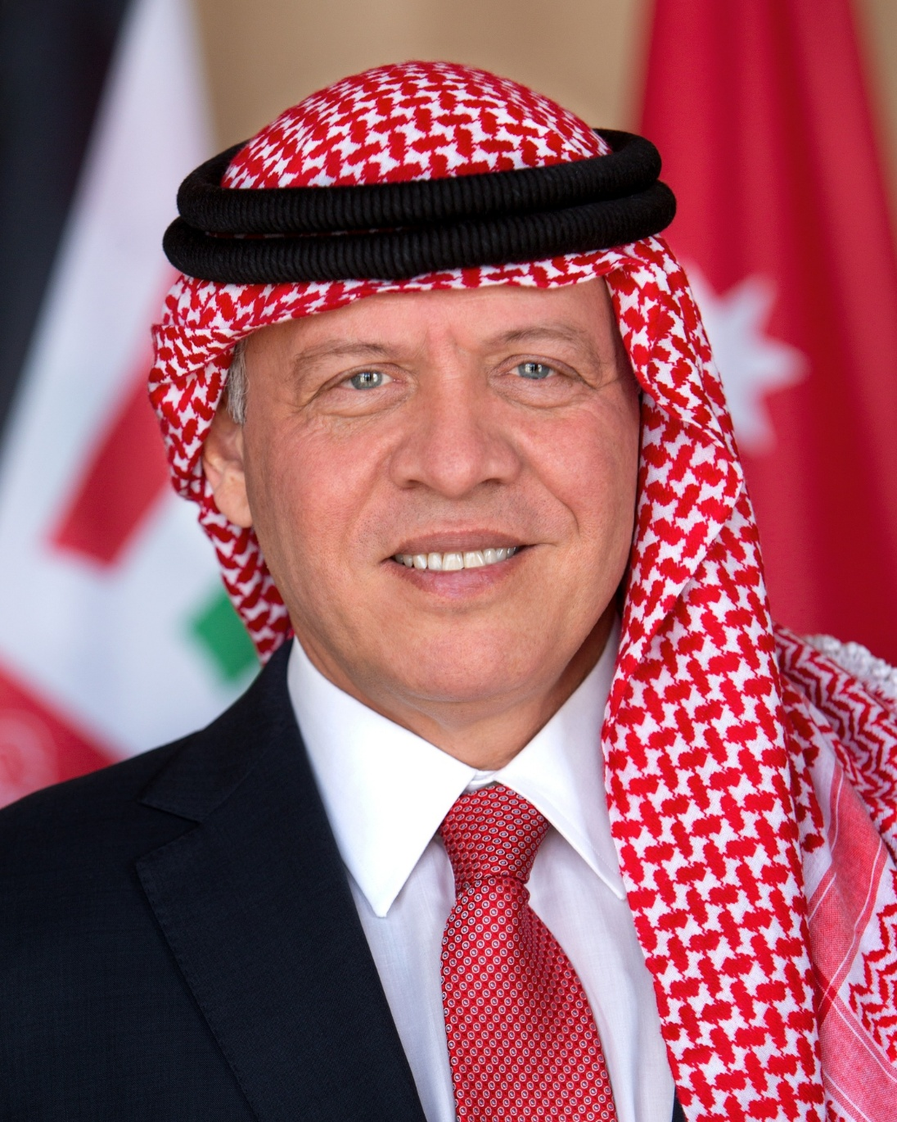

حضرة صاحب الجلالة الهاشمية الملك عبد الله الثاني بن الحسين حفظه الله

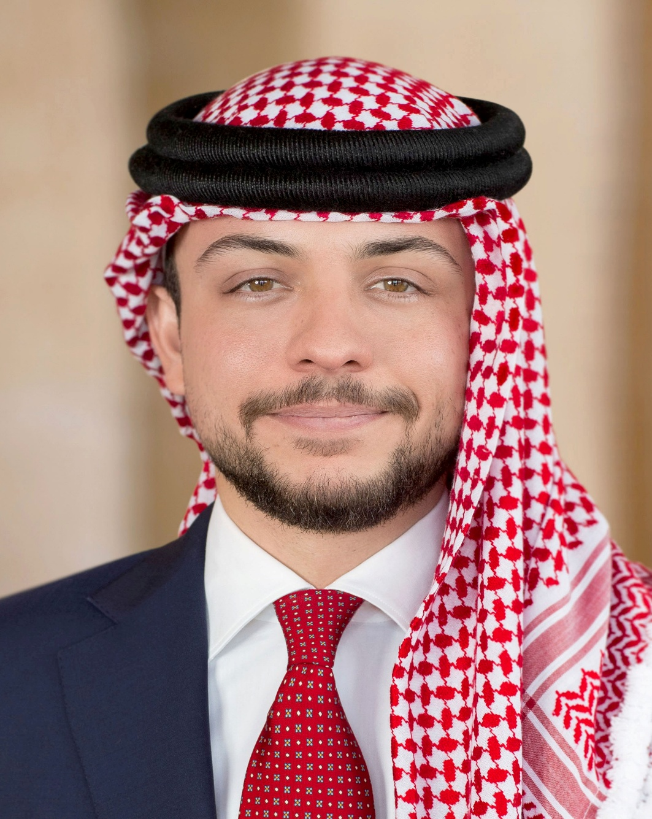

صاحب السمو الملكي الأمير الحسين بن عبد الله الثاني ولي العهد

"نحن مقتنعون بأن النهج الشامل إزاء التنمية والإصلاح يسهم في تقدم المجتمع بأسره، لذلك التزمنا بضمان أن تكون أنظمتنا الإجتماعية والإقتصادية مفتوحة أمام مواطنينا من ذوي الإعاقة وأود أن أعبّر عن تقديري العميق لجميع الأردنيين ومن بينهم عدد كبير من المسؤولين الحكوميين والبرلمانيين، وكثير من الأفراد بمن فيهم أفراد من عائلتي ممن عملوا دون كلل على مدى عقود عديدة خدمة لهذه القضايا."

**عبد الله الثاني بن الحسين**

**فهرس المحتويات**

**نشأةالمجلس** VII

**الرؤية** VII

**الرسالة** VII

**مهامالمجلس** VIII

**شركاءالمجلس** IX

**تقديم** 1

**أهمإنجازاتالمجلسالأعلىلحقوقالأشخاصذويالإعاقة** 2

**أولاً: السياساتوالتطويرالمؤسسي** 2

**ثانيًا: التشريعاتوحقوقالإنسان** 2

**ثالثًا: متابعةخطةالعيشالمستقلوبدائلالإيواء** 2

**رابعًا: التعليمالعاليومتابعةخطةالتعليمالدامج** 4

**خامسًا: بناءالقدراتوإذكاءالوعي** 5

**سادسًا: الاعتماد** 7

**سابعًا: وحدةالاتصالوالإعلام** 8

**ثامنًا: الرصدوالتنسيق** 9

**تاسعًا: لجنةتكافؤالفرص** 10

**عاشرًا: إمكانيةالوصولوالتصميمالشامل** 13

**حاديعشر: التحولالإلكترونيوتكنولوجياالمعلومات** 14

**ثانيعشر: التعاونالدولي** 14

**التحدياتالتيواجههاالمجلسخلالالعام 2019** 15

**فهرس الرسوم التوضيحية**

رسمتوضيحي 1: توزيعالمُشاركينوالمشاركاتفيالبرامجالتدريبيةوالتوعويةبحسبالجنس 5

رسمتوضيحي 2: توزيعالمشاركينفيالبرامجالتدريبيةوالتوعويةبحسبالإقليم 6

رسمتوضيحي 3: توزيعالمشاركينمنذويالإعاقةومنغيرذويالإعاقةفيالبرامجالتدريبيةوالتوعوية 6

رسمتوضيحي 4: التوزيعالنسبيللمُشاركينوالمشاركاتمنذويالإعاقةفيالبرامجالتدريبيةوفقًاللجنس 7

رسمتوضيحي 5: توزيعالشكاوىالمُقدمةمنالأشخاصذويالإعاقةحسبآليةالتعاملمعها 10

رسمتوضيحي 6: توزيعالشكاوىبحسبنوعالإعاقة 11

رسمتوضيحي 7: الإجراءاتالمتخذةبحقالشكاوىالمستلمة 12

**فهرس الجداول**

جدول 1: توزيعالشكاوىحسبنوعالشكوى 10

# **نشأة المجلس**

صدر قانون حقوق الأشخاص المعوقين رقم (31) عام 2007 والذي تم بموجبه تأسيس المجلس الأعلى لشؤونالأشخاص المعوقين كمؤسسة عامة مستقلة يرأسها صاحب السمو الملكي الأمير رعد بن زيد.

وقد صدرت الإرادة الملكية بتاريخ 21/4/2014 بتعيين سمو الأمير مِرعد بن رعد بن زيد رئيسا للمجلس وفي عهد سموه صدر قانون حقوق الأشخاص ذوي الإعاقة رقم (20) لسنة 2017 والذي بموجبه تم تعديل اسم المجلس ليصبح المجلس الأعلى لحقوق الأشخاص ذوي الإعاقة.

# **الرؤية**

مُجتمع يتمتع فيه الأشخاص ذوو الإعاقة بحياة كريمة مُستدامة تحقق لهم مُشاركة فاعلة قائمة على الإنصاف والمساواة.

# **الرسالة**

رسم السياسات والتخطيط والتنسيق والمتابعة والدعم لجميع الأنشطة المبذولة لخدمة الأشخاص ذوي الإعاقة باعتماد نهج الإدارة التشاركية والحاكمية الرشيدة والمساءلة والشفافية.

# **مهام المجلس**

* اقتراح السياسة العامة لحقوق الأشخاص ذوي الإعاقة ووصولهم إلى الخدمات المختلفة ورفعها لمجلس الوزراء.
* اقتراح القوانين والأنظمة ذات الصلة بمهام المجلس.
* ‌تقديم الدعم الفني للوزارات والجهات الحكومية والمؤسسات الوطنية في وضع استراتيجياتها وخططها وبرامجها، لضمان شمولها لحقوق الأشخاص ذوي الإعاقة.
* ‌التنسيق مع الوزارات والجهات الحكومية والمؤسسات الوطنية، لتحديد الأدوار والاختصاصات في مجال الإعاقة.
* ‌متابعة ورصد تطبيق الجهات ذات العلاقة لأحكام قانون حقوق الأشخاص ذوي الإعاقة رقم (20) لسنة 2017 والاستراتيجيات الوطنية ذات الصلة واتفاقية حقوق الأشخاص ذوي الإعاقة.
* ‌رصد أوضاع الأشخاص ذوي الإعاقة وحقوقهم على المستوى الوطني، والتحقق من الشكاوى الفردية والمؤسسية المتعلقة بالتمييز على أساس الإعاقة أو بسببها.
* إصدار المعايير المنصوص عليها في القانون والتدريب عليها، ومراقبة مدى التزام الجهات المعنية بتطبيقها.
* ‌إجراء المسوحات والدراسات الشاملة والمتخصصة والمتعلقة بالأشخاص ذوي الإعاقة، وتقييم الخدمات المتاحة لهم ومدى وصولهم إليها، بالتنسيق مع الجهات المعنية.
* إبرام الإتفاقيات ومذكرات التفاهم مع الجهات الحكومية وغير الحكومية ومتابعة تنفيذها.
* ‌تشكيل اللجان الدائمة والمؤقتة وإقرار نتائج عملها وتحديد مكافآت أعضائها وفقاً للتشريعات النافذة.

# **شركاء المجلس**

|  |  |
| --- | --- |
| **الجهة** | **الوصف** |
| **رئاسة الوزراء** | مجلس الوزراء واللجان الوزارية المختلفةوالتابعة له. |
| **المؤسسات الحكومية والامنية** | جميع الوزارات والمؤسسات الرسمية على سبيل المثال لا الحصر: مؤسسة التدريب المهني، مجلس البناء الوطني، البنك المركزي الأردني، مؤسسة الإذاعة والتلفزيون، ديوان الخدمة المدنية، المؤسسة العامة للضمان الاجتماعي، المؤسسات الإعلامية الرسمية، دائرة الإحصاءات العامة، دائرة الجمارك، دائرة الموازنة العامة، مركز تنمية الموارد البشرية، مجلس اعتماد المؤسسات الصحية، صندوق المعونة الوطنية، صندوق التنمية والتشغيل ومديرية الأمن العام. |
| **المؤسسات الوطنية** | المجلس الوطني لشؤون الأسرة، المجلس الأعلى للسكان، اللجنة الوطنية لشؤون المرأة، أمانة عمان الكبرى، الجمعية العلمية الملكية، نقابة المهندسين، المؤسسات العاملة مع الأشخاص ذوي الإعاقة، اللجنة الأولمبية الأردنية، اللجنة البارالمبية الأردنية، أندية الأشخاص ذوي الإعاقة، الهيئة الهاشمية للمصابين العسكريين، مؤسسة الملكة رانيا، اكاديمية الملكة رانيا للمعلمين، مؤسسة ولي العهد. |
| **الجهات المانحة والدولية** | برامج وكالة الأمم المتحدة: اليونيسف، برنامج الأمم المتحدة الإنمائي، اليونسكو، لجنة الأمم المتحدة الاقتصادية والاجتماعية لغرب آسيا، وكالة الأمم المتحدة للمرأة، صندوق الأمم المتحدة للسكان، المفوضية العليا لشؤون اللاجئين، برنامج الأغذية العالمية، الوكالة الألمانية للتنمية، بنك الإعمار الألماني، الوكالة الأمريكية للتنمية الدولية، وزارة التنمية الدولية لحكومة المملكة المتحدة، منظمة شمال إيرلندا للاتحاد الأوروبي، هيئة الأمم المتحدة للمرأة.  السفارات في المملكة الأردنية الهاشمية: السفارة البلجيكية، السفارة الكندية، السفارة اليابانية، السفارة الإسبانية، السفارة السويسرية، السفارة البريطانية، سفارة الولايات المتحدة الأمريكية، سفارة كوريا الجنوبية. |

# **تقديم**

يسُرّ المجلس الأعلى لحقوق الأشخاص ذوي الإعاقة أن يقدم تقريره السنوي للعام 2019 والذي يُسلط الضوء على أهم إنجازاته على مستوى البيئة الممكنة المتعلقة باقتراح سياسات مستندة على الأدلة العلمية والعملية لدعم عملية صنع القرار واستراتيجيات وخطط عمل وطنية على المستوى المؤسسي، والاستثمار في بناء القدرات الوطنية في مجال الإعاقة على المستويين الفردي والمؤسسي، وتكثيف جهود كسب التأييد والمناصرة ورفع الوعي وتعزيز الاتجاهات الايجابية الحقوقية نحو الأشخاص من ذوي الإعاقة وصولاً إلى ترسيخ المنظور الحقوقي والتمكين في التعامل مع الإعاقة في الأردن.

في سبيل تحقيق الرؤية والرسالة الخاصةبالمجلس، سعى المجلس خلال عام 2019 إلى تحقيق الأهداف الآتية:

* إحداث نقلة نوعية في تناول حقوق الأشخاص ذوي الإعاقة من منظور التعزيز والتحسين والاستثمار للفرص المتاحة.
* العمل على تطوير الأداء المؤسسي والبنية التحتية الداعمة.
* تعزيز هوية المجلس محلياً وإقليمياً وعالمياً من خلال العمل على تحسين جودة الخدمات المقدمة للأشخاص ذوي الإعاقة على المستوى الوطني.

إن تحقيق المجلس لأهدافهقد جاء حصيلة تكاتف وتضافرالجهود والشركات المنطلقة من النهج التشاركي في العمل والتي انصبت جميعها في تعزيز وترسيخ أهداف المجلس بما يخدم الأشخاص ذويالإعاقة في الأردن. حيث سعى المجلس إلى تعزيز الشراكات على المستويات المحلية والعربية والدولية، من خلال التشبيك مع مؤسسات دولية وتبادل الخبرات والتجارب.

# **أهم إنجازات المجلس الأعلى لحقوق الأشخاص ذوي الإعاقة**

أأ

## **أولاً: السياسات والتطوير المؤسسي**

* إعداد السياسة الوطنية لضمان حقوق الأشخاص ذوي الإعاقة 2020 -2030 تنفيذاً للمادة (8) بند (أ) من قانون حقوق الأشخاص ذوي الإعاقة رقم (20) لسنة 2017.
* إعداد دراسة ميدانية على عينة من البنوك الوطنية بعنوان "واقع التزام البنوك بتعليمات حماية المستهلك المالي للعملاء ذوي الإعاقة رقم (18/2018).
* إعداد دراسة بعنوان "وصول الطلبة ذوي الإعاقة للخدمات التعليمية في الجامعات الأردنية: التحديات والحواجز المادية والاتجاهية" بالتعاون مع جامعة اليرموك.

## **ثانيًا: التشريعات وحقوق الإنسان**

* مراجعة وتعديل أسس تعيين الأشخاص ذوي الإعاقة وفق المنهجية الحقوقية بالتنسيق مع ديوان الخدمة المدنية.
* إعداد دراسة حول مدى موائمة التشريعات الوطنية مع قانون حقوق الأشخاص ذوي الإعاقة رقم (20) لسنة 2017.
* مراجعة المادة (43) من نظام الخدمة المدنية رقم (82) لسنة 2013 وتعديلاته لعام 2017 واقتراح التعديلات بما يتوائم وقانون حقوق الأشخاص ذوي الإعاقة رقم (20) لسنة 2017.
* مراجعة نظام إعفاء مركبات الأشخاص ذوي الإعاقة رقم (27) لسنة 2019 مع الجهات ذات العلاقة.
* مراجعة جداول نظام اللجان الطبية رقم (13) لسنة 2014 واقتراح التعديلات عليه ومراجعة جداول النظام ضمن اللجنة المشكلة لهذه الغاية.
* تشكيل لجنة مشتركة بين المجلس ووزارة العمل لتفعيل أحكام المادة (25) من قانون حقوق الأشخاص ذوي الإعاقة النافذ.

## **ثالثًا: متابعة خطة العيش المستقل وبدائل الإيواء**

* إطلاق الإستراتيجية الوطنية لبدائل الإيواء الحكومية والخاصة بالتعاون مع وزارة التنمية الإجتماعية.
* تطوير حقيبة تدريبية بعنوان "دور برامج التأهيل المجتمعي في تعزيز منظومة العيش المستقل" لإعداد المدربين في برامج التأهيل المجتمعي حيث تضمنت الحقيبة مادة نظرية وكُتيب أنشطة للمتدربين ودليل للمدربين وأفلام توعوية.
* تنفيذ برنامج تدريبي حول الحقيبة التدريبية يستهدف العاملين في برامج التأهيل المجتمعي في محافظات المملكة.
* توقيع مذكرة تفاهم مع جمعية سيدات الضليل لتعزيز منظومة العيش المستقل بتعزيز خدمات بدائل الإيواء من خلال:
* عقد (4) ورش تدريبية استهدفت العاملين والعاملات في المراكز الإيوائية والمشرفين عليها في المديريات الفنية في وزارة التنمية الإجتماعية والعاملين والعاملات في المراكز النهارية للتوعية والتعريف بقانون حقوق الأشخاص ذوي الإعاقة رقم (20) لسنة 2017 والإستراتيجية الوطنية لبدائل الإيواء والعيش المستقل.
* تنفيذ (10) ورش توعوية للعاملين والعاملات في دور الحضانة الحكومية والخاصة والتطوعية بالتعاون مع وزارة التنمية الإجتماعية، وعلى المستوى الوطني في الأقاليم الثلاثة بهدف توعية العاملين والعاملات في دور الحضانة والمشرفين الميدانيين في المديريات بقانون حقوق الأشخاص ذوي الإعاقة وتعليمات ترخيص الحضانات وطرق الإحالة وطرق التواصل مع الأطفال ذوي التأخر النمائي والإعاقة.
* توقيع مذكرة تفاهم مع مؤسسة التدريب المهني لتهيئة (3)معاهد تابعة للمؤسسة وإعداد الخطة التنفيذية لها خلال العام 2020. وهذه المعاهد هي كالآتي:

1. معهد الرصيفة للتدريب المهني.
2. معهد الأميرة تغريد للتدريب المهني.
3. معهد المفرق للتدريب المهني.

## **رابعًا: التعليم العالي ومتابعة خطة التعليم الدامج**

* إطلاق الاستراتيجية العشرية للتعليم الدامج (2019-2029).
* تطوير إطار عام لخطة برامج التدخل المبكر في الأردن والسياسات الوطنية.
* إعداد دراسة على عينة من رياض الأطفال للاطلاع على واقع الخدمات المقدمة فيها للأطفال ذوي الإعاقة.
* إعداد ورقة سياسات في مجال خدمات التدخل المبكر.
* تطوير خطة اجرائية لبرامج التدخل المبكر بناءً على نتائج دراسة واقع دمج الأطفال ذوي الإعاقة في رياض الأطفال في المملكة.
* تنفيذ زيارات ميدانية لـ (80) مدرسة حكومية والخروج بالنتائج والتوصيات وذلك ضمن دراسة واقع حال التشخيص التربوي في المدارس الحكومية.
* دعم جلسات التدريب النطقي للأطفال ذوي الإعاقة ما دون (9) سنوات حيث تم دعم (29) طفل وطفلة من ذوي الإعاقة (ذكور: 13، إناث: 16).
* إعداد مسودة جدول الترتيبات التيسيرية والأشكال الميسرة للطلبة ذوي الإعاقة الملتحقين في مؤسسات التعليم العالي.
* شراء خدمات مُترجمي لغة الإشارة للطلبة الصم الملتحقين في مؤسسات التعليم العالي حيث تم إبرام (67) عقداً لتقديم خدمات الترجمة الإشارية لـِ (71) طالباً وطالبة (ذكور:26، إناث: 45).
* عدد الطلبة ذوي الإعاقة الذين تم قبولهم على برنامج القبول الموحد في الجامعات الرسمية (134) طالب وطالبة (72 ذكور، 62 إناث) بالتنسيق مع وحدة القبول الموحد في وزارة التعليم العالي والبحث العلمي.

## **خامسًا: بناء القدرات وإذكاء الوعي**

* تنفيذ (82) برنامجاً تدريبياً وتوعوياً في أقاليم المملكة الثلاثة بالتعاون مع فريق المجلس وأصحاب الخبرة من خارج المجلس توزعت بين(11) دورة تدريبية و(71) ورشة توعية شارك فيها (1933) مُشاركاً ومُشاركة من الجهات الرسمية وغير الرسمية (ذكور:681، وإناث:1252) وعلى النحو الآتي:

رسم توضيحي 1: توزيع المُشاركين والمشاركات في البرامج التدريبية والتوعوية بحسب الجنس

* تنفيذ (71) ورشة توعية شارك بها (1804) مُشارك ومُشاركة (ذكور: 636، وإناث: 1168)، وكانت حول "إذكاء الوعي بقانون حقوق الأشخاص ذوي الإعاقة رقم (20) لسنة 2017" و"إتكيت التواصل الفعال مع الأشخاص ذوي الإعاقة". وتم إشراك (195) مُشاركا ومُشاركة (ذكور: 104، وإناث: 91)، من الأشخاص ذوي الإعاقة في البرامج التدريبية والتوعوية المُنفذة من قبل المجلس. والشكل التالي يوضح توزيع المشاركين في البرامج التدريبية والتوعوية بحسب الإقليم.

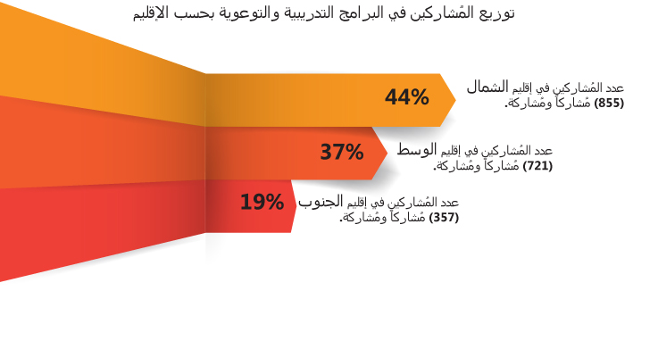

رسم توضيحي 2: توزيع المشاركين في البرامج التدريبية والتوعوية بحسبالإقليم

ويشير الشكل البياني أدناه إلى توزيع المشاركين والمشاركاتوفقاً لوجود حالة الإعاقة أو عدم وجودها (129 من ذوي الإعاقة، 1804 من غير ذوي الإعاقة).

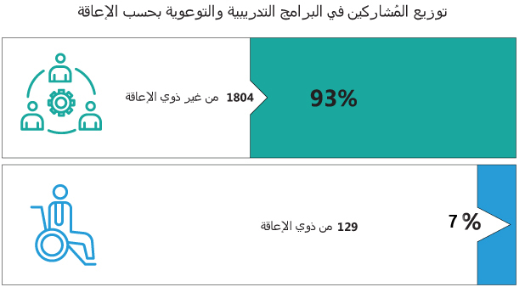

رسم توضيحي 3: توزيع المشاركين من ذوي الإعاقة ومن غير ذوي الإعاقة في البرامج التدريبية والتوعوية

**ويشير الشكل البياني أدناه إلى التوزيع النسبيللمشاركين من ذوي الإعاقة في البرامج التدريبية بحسب الجنس.**

رسم توضيحي 4: التوزيع النسبيللمُشاركين والمشاركات من ذوي الإعاقة في البرامج التدريبية وفقًا للجنس

* تنفيذ (11) دورة تدريبية بالتعاون مع الجهات المعنية في مجالات مختلفة أهمها التواصل بلغة الإشارة للأشخاص ذوي الإعاقة السمعية، تأهيل الكوادر الصحية على معايير اعتماد مراكز تشخيص الأشخاص ذوي الإعاقة، تأهيل مُقيمين على المعايير الوطنية لخدمات ذوي الإعاقة الذهنية واضطراب طيف التوحد ودور برامج التأهيل المجتمعي في تعزيز منظومة العيش المستقل.

## **سادسًا: الاعتماد**

* تأهيل (21) مُقيم ومُقيمة في مجال تقييم المؤسسات العاملة مع الأشخاص ذوي الإعاقة (ذكور: 10، إناث: 11).
* إصدارمسودة تعليمات منح الإعتماد للمؤسسات العاملة مع الأشخاص ذوي الإعاقة بعد مراجعة التعليمات الصادرة عن الجهات ذات العلاقة.
* البدء بتحضير مؤسسات الأشخاص ذوي الإعاقة للاعتماد حيث تم العمل على تنفيذ (3) ورش تعريفية بالاعتماد في الأقاليم الثلاثة شارك فيها (30) مؤسسة.
* تطوير قدرات الجهات ذات العلاقة على تطبيق معايير التشخيص الصادرة عن المجلس، فيأقاليم المملكة الثلاثة: الشمال والوسط والجنوب، شارك فيها (38) مرشح من كوادر وزارة الصحة والخدمات الطبية الملكية.
* تطوير دليل إجراءات عمل مديرية الاعتماد من خلال مراجعة السياسات المطورة والإجراءات.

## **سابعًا: وحدة الاتصال والإعلام**

* تطوير محتوى اعلامي ومعرفي لحسابات المجلس على مواقع التواصل الاجتماعي بواقع (230) منشور لعام 2019. وتضمن ذلك: اللقاءات التلفزيونية والتقارير الإخبارية والأخبارالصحفية والمقالات والإقتباسات حول آراء المشاركين والمشاركات.
* تطوير البيانات والمعلومات المتوفرة على الموقع الإلكتروني للمجلس بشكل مستمر.
* إصدار (3) نشرات إخبارية إلكترونية داخلية حول أبرز إنجازات مديريات ومكاتب ارتباط المجلس للنصف الأول من عام 2019.
* تطوير (29) فيلما توعويا وأفلام موشن جرافيك في مجال حقوق الأشخاص ذوي الإعاقة وهي كالآتي:
* فيلم توعوي حول المبادرات الأردنية لإمكانية وصول الأشخاص ذوي الإعاقة وعرضه في حفل إطلاق الخطة لإمكانية الوصول.
* فيلم توعوي حول التعليم الدامج وعرضه في حفل إطلاق الاستراتيجية الوطنية للتعليم الدامج.
* فيلم توعوي حول بدائل الإيواء وعرضه ضمن حفل إطلاق خطة العيش المستقل.
* (22) فيلما بلغة الإشارة حول الملصقات الخاصة بحملة تكافؤ الفرص على موقع التواصل الاجتماعي.
* فيلم توعوي حول دور لجنة تكافؤ الفرص.
* فليم توعوي حول المبادرات الإيجابية لتشغيل الأشخاص ذوي الإعاقة في مصانع الألبسة في الضليل.
* فيلم موشن جرافيك يستهدف الإعلاميين حول التناول الإعلامي لقضايا حقوق الأشخاص ذوي الإعاقة.
* فيلم توعوي حول الطالبة سماء الخطيب ذات الإعاقة السمعية المتفوقة أكاديمياً وفنياً.
* تطوير فيلم حول تعليمات القبول الموحد بلغة الإشارة.
* ترتيب (35) لقاء إذاعي، (21) لقاء تلفزيوني، ونشر(21) تصريح صحفي.
* الترويج لاتفاقيات التعاون مع الجهات الشريكة وتغطية نشاطات وفعاليات المجلس إعلامياً.
* رصد الأخبار المتعلقة بقضايا الإعاقة في الصحف والمواقع الإلكترونية الإخبارية وإعداد التقارير الدورية بها.
* تصميم مجموعة من المطبوعات والكتيبات الخاصة بالمجلس.
* تطوير مجموعة من التنويهات الإذاعية تحتوي على رسائل توعوية بمهام ودور لجنة تكافؤ الفرص وبثها عبر إذاعة الأمن العام وإذاعة الجامعة الأردنية.
* توزيع (21) ملصقا للتوعية بدور لجنة تكافؤ الفرص وآلية تقديم الشكاوى في مكاتب خدمة الجمهور للمؤسسات الشريكة.
* الاحتفال بالفعاليات الخاصة بالإعاقة من خلال تطوير ملصقات وافلام خاصة بالمناسبات ونشرها على مواقع التواصل الاجتماعي الخاصة بالمجلس.

## **ثامنًا: الرصد والتنسيق**

* إصدار التقرير السنويالأول لرصد أوضاع الأشخاص ذوي الإعاقة وحقوقهم في المملكة الأردنية الهاشمية لعام2018.
* تنظيم (4) لقاءات حوارية مع مؤسسات الأشخاص ذوي الإعاقة في أقاليم المملكة الثلاثة استهدفت (266) مُشاركا ومُشاركة (ذكور:177، إناث: 89) منهم (157) مُشارك من الأشخاص من ذوي الإعاقة.
* رصد ومتابعة الشكاوى المُقدمة من الأشخاص ذوي الإعاقة حيث تم رصد واستقبال (375) شكوى تم تقديمها من الأشخاص ذوي الإعاقة خلال العام 2019. وقد توزعت هذه الشكاوى بحسب نوعها إلى الفئات المتضمنة بالجدول الآتي:

|  |  |  |  |
| --- | --- | --- | --- |
| م | نوع الشكوى | العدد | النسبة % |
| 1 | الإعفاء الجمركي | 165 | 44% |
| 2 | طلب خدمة/ مساعدة | 60 | 16% |
| 3 | عمل/ تكافؤ فرص | 33 | 9% |
| 4 | التشغيل | 24 | 6% |
| 5 | التعليم | 22 | 6% |
| 6 | تظلمات | 18 | 5% |
| 7 | التنمية الاجتماعية | 14 | 4% |
| 8 | إمكانية الوصول | 13 | 3% |
| 9 | قانونية | 8 | 2% |
| 10 | الصحة | 5 | 1% |
| 11 | أخرى | 13 | 4% |
|  | المجموع | **375** | **100 %** |

جدول 1: توزيع الشكاوى حسب نوع الشكوى

* تنظيم (8) ورش توعوية لـ (210) من الكوادر العاملة في مؤسسات الأشخاص ذوي الإعاقة حول آليات التعامل مع الشكاوى شملت الأقاليم الثلاثة وكان منهم من ذوي الإعاقة وأهاليهم (45 إعاقة حركية، 35 إعاقة سمعية، و88 من الأهالي الناشطين). ويشير الشكل البياني أدناه لتوزيع الشكاوى المقدمة من الأشخاص ذوي الإعاقة بحسب نوع هذه الشكاوى.

رسم توضيحي 5: توزيع الشكاوى المُقدمة من الأشخاص ذوي الإعاقة حسب آلية التعامل معها

## **تاسعًا: لجنة تكافؤ الفرص**

* إصدار التقارير الفنية المتعلقة بتوفير الترتيبات التيسيرية المعقولة في بيئة العمل بناءً على طلب من الأفراد أو جهات العمل المعنية.
* مراجعة مسودة نظام تشغيل الأشخاص ذوي الإعاقة المعد من قبل وزارة العمل.
* المشاركة في اجتماعات كسب التأييد والمناصرة الدورية.
* تطوير النظام الإلكتروني الخاص باستقبال شكاوى العمل.
* تنفيذ حملة إعلامية توعوية عن طبيعة عمل لجنة تكافؤ الفرص لعام 2019 تضمنت تطوير فيلم بهذا الخصوص ونشر الأخبار والرسائل والملصقات كما وتمت المشاركة في لقاءات تلفزيونية بالإضافة إلى التنويهات الإذاعية من خلال إذاعة القوات المسلحة والجامعة الأردنية وأمن إف أم.
* دراسة (48) شكوى حول التمييز على أساس الإعاقة في مجال العمل تلقتها لجنة تكافؤ الفرصواتخاذ الإجراءات المناسبة بخصوصها.

ويشير الشكل البياني التالي لتوزيع الشكاوى المُقدمة للجنة تكافؤ الفرص من الأشخاص ذوي الإعاقةبحسب نوع الإعاقة:

رسم توضيحي 6: توزيع الشكاوى بحسب نوع الإعاقة

ويشير الشكل البياني التالي للإجراءات المُتخذة بخصوص الشكاوى المُقدمة من الأشخاص ذوي الإعاقة:

رسم توضيحي 7: الإجراءات المتخذة بحق الشكاوى المستلمة

## **عاشرًا: إمكانية الوصول والتصميم الشامل**

* إطلاق الخطة الوطنية لتصويب المباني القائمة والمرافق العامة بالتعاون مع وزارة الأشغال العامة والإسكان.
* تقديم الدعم الفني لتنفيذ بنود الخطة الوطنية لتصويب المباني القائمة والمرافق العامة من خلال الآتي:
* متابعة تنفيذ مشاريع المناطق النموذجية لمحيط جامعة اليرموك، ومنطقة العبدلي، ومنطقة البترا السياحية، ومتنزه العقبة البحري.
* تطوير قدرات (45) مهندساً ومهندسة من الكوادر العاملة في تنفيذ مشاريع المناطق النموذجية.
* تقديم الدعم الفني لتوفير متطلبات وصول الأشخاص ذوي الإعاقة لمراكز الإقتراع.
* تطوير قوائم التدقيق المبسطة لكودة متطلبات البناء للأشخاص ذوي الاعاقة.
* تقديم الدعم الفني والتنسيق مع المؤسسات المصرفية لتوفير الترتيبات التيسيرية والأشكال الميسرة وإمكانية الوصول من خلال إعداد قائمة تحقق بمتطلبات وصول الأشخاص ذوي الإعاقة للمؤسسات المصرفية والمشاركة في البرامج التوعوية لهم.
* تقديم الدعم الفني لتنفيذمشروع "الحي النموذجي/ جبل الحسين" ليكون مهيئاً للأشخاص ذوي الإعاقة بالتعاون مع أمانة عمان الكبرى.
* تقديم الدعم الفني لمشروع الباص السريع التردد في مدينة عمان.
* تعزيز حق الأشخاص الصم في الاندماج في المجتمع حيث تم العمل على الآتي:
* المشاركة في رفع كفاءة العاملين في مديرية الأمن العامفي مجال التواصل بلغة الإشارة وتطوير خط الطوارئ للصم (114) حيث تم عقد دورتين انعاشيتين للكوادر العاملة في خط الطوارىء.
* إصدار شهادات الاعتماد للناجحين في امتحانات مُترجمي لغة الإشارة وتجديد الشهادات لمُترجمي لغة الإشارة الذين انتهت صلاحية شهاداتهم.
* تقديم الدعم الفني لوزارة الإقتصاد الرقمي والريادة لضمان تطبيق المواقع الإلكترونية الحكومية للمبادئ التوجيهية الخاصة بوصول الاشخاص ذوي الاعاقة للمواقع الإلكترونية (WCAG).
* تقديم الدعم الفني لـ (14) جهة حكومية وغير حكومية لتهيئة المواقع الإلكترونية الخاصة بهم.
* تقديم الدعم الفني والكشف الحسي لتوفير إمكانية الوصول لـِ (95)من المباني القائمة والمرافق العامة.
* تطوير مجموعة من الأدلة الإرشادية حول:
* متطلبات وصول الأشخاص ذوي الإعاقة للخدمات المصرفية.
* متطلبات وصول الأشخاص ذوي الإعاقة للمطاعم والمقاهي.
* متطلبات وصول الأشخاص ذوي الإعاقة للخدمات الفندقية.
* متطلبات وصول الأشخاص ذوي الإعاقة للمستشفيات.

## **حادي عشر: التحول الإلكتروني وتكنولوجيا المعلومات**

* تجهيز البنية التحتية لإصدار البطاقة التعريفية من حيث توفير الأجهزة والرخص والبرمجيات لإصدار البطاقة التعريفية للأشخاص ذوي الإعاقة بالتعاون مع وزارة الإقتصاد الرقمي والريادة.
* بناء قدرات (4) من كوادر المجلس (ذكور: 3، وإناث: 1) لتأهيلهم فنيًا لاستكمال العمل على الخارطة الإلكترونية.
* نشر الخارطة الإلكترونية والتي تحتوي بيانات الجمعيات ومراكز الإقتراع.

## **ثاني عشر: التعاون الدولي**

* المشاركة في فعاليات مؤتمر ZeroProject والذي شارك فيه أكثر من (500) ممثل عن الحكومات والمنظمات والجهات الدولية والعربية، وتركز النقاش حول أهمية العيش المستقل والمشاركة السياسية للأشخاص ذوي الإعاقة.
* المشاركة في الدورة الثانية عشر لمؤتمر الدول الأطراف لاتفاقية حقوق الأشخاص ذوي الإعاقة في نيويورك عام 2019.
* المشاركة في قمة دبي لتسهيل سياحة الأشخاص ذوي الإعاقة عام 2019.
* المشاركة إلى جانب وزارة التنمية الاجتماعية في التعرف على التجربة البريطانية فيما يتعلق بتحويل المنظومة الإيوائية لمنظومة دامجة.
* اطلاع أعضاء من لجنة تكافؤ الفرص في المجلس على التجربة الأمريكية في تكافؤ الفرص.
* الاطلاع والتعاون مع بلدية برشلونة فيما يتعلق بمشاريع المجلس حول إمكانية الوصول لتنفيذ استراتيجية إمكانية الوصول العشرية.

# **التحديات التي واجهها المجلس خلال العام 2019**

واجه المجلس الأعلى عام2019 مجموعة من التحديات أثناء تنفيذه لمهامه التي تضمن ترجمة القوانين والتشريعات والسياسات الناظمة لحقوق الأشخاص ذوي الإعاقة سواء على مستوى البرامج والخطط أو الخدمات المقدمة في المؤسسات الوطنية المختلفة، وكانت أهم التحديات على النحو الآتي:

* **التحديات الفنية:**
* الحاجة لرفد المجلس بمزيد من الكوادر التي تمتلك المهارات الفنية المتخصصة في مجال عمله.
* ضعف التنسيق القائم بين الجهات المختلفةمما يؤدي إلى ضعف فرص التعاون وتبادل الخبرات وتوحيد الجهود ويحد من تفادي الازدواجية وتعميق الأثر.
* عدم وضع الإعاقة على سلم أولويات الجهات المعنية بتنفيذ بنود قانون حقوق الأشخاص ذوي الإعاقة رقم 20 لسنة 2017 وعدمإدراج حقوقهم ضمن المشاريع والبرامج التي يتم تنفيذها.
* **التحديات المعلوماتية:**عدم توفر البيانات الدقيقة المتعلقة بالإعاقة لدى مختلف الجهات.
* **التحديات المالية**: عدم رصد الجهات الحكومية لمخصصات مالية لتنفيذ بنودها بموجب القانون.
* **التحديات في الهوية المؤسسية:** استمرارية النظر إلى دور المجلس كمجلس يقدم خدمات بعيدًا عن دوره في رسم السياسات ومتابعة ورصد تطبيق القوانين.